Nom : ___Corrigé________
La division de nombres décimaux
- Effectue les divisions suivantes.

- 84,32 ÷ 3,4 = 24,8 | - 27,2 ÷ 0,4 = 68 | - 3,45 ÷ 1,5 = 2,3
- 1,08 ÷ 0,9 = 1,2 | - 3,9 ÷ 1,3 = 3 | - 1,348 ÷ 0,2 = 6,74
- 561,6 ÷ 2,4 = 234 | - 45,25 ÷ 2,5 = 18,1 | - 46,56 ÷ 4,8 = 9,7
- 6,63 ÷ 1,02 = 6,5 | - 5,4 ÷ 2,25 = 2,4 | - 3,78 ÷ 3,15 = 1,2
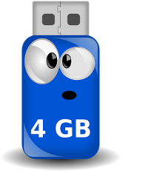
- Résous les problèmes suivants.

- Martine a payé 65,50$ pour l’achat de clés USB. Chaque clé vaut 13,10$. Combien de clés USB a-t-elle achetées?
65,50 ÷ 13,10 = 5
Réponse : _____Martine a acheté 5 clés USB._________________________________ _______
- Marion a 22,50$, elle donne 7,50$ à chaque enfant pour l’achat de bonbons. À combien d’enfants a-t-elle donné de l’argent?
22,50 ÷7,50 = 3
Réponse : _____Marion a donné de l’argent à 3 enfants.________________ _______________

